回覧
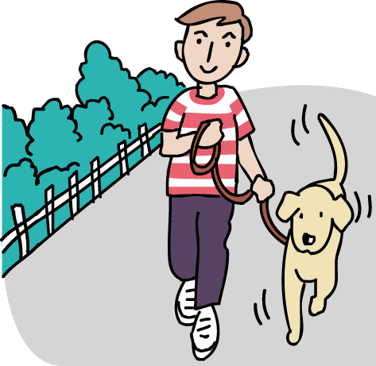
犬の飼い主の皆様へ
散歩中の飼い犬のフン等
で、あなたの町を汚して
いませんか？

散歩のマナー
・ビニール袋や水等を持って出かけ、フンは持ち帰る。
・必ずつないで散歩する。
・公園、広場で遊ばせるときも、放さない。
簡単なフンの始末の仕方
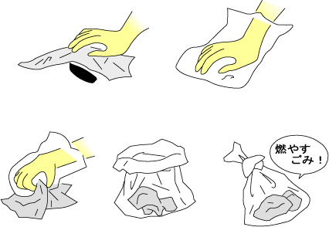

②袋に手を入れる
①フンの上にちり紙を置く

⑤袋の口を縛って燃やすごみとして処分する
④袋を裏返す
③フンをつかむ

飼い犬の散歩は、犬の健康管理のために行うものです。
自宅でフンやオシッコをさせてから、散歩に出かけてみませんか？
豊田市動物愛護センター
℡：０５６５－４２－２５３３
Mail：doubutsu-aigo@city.toyota.aichi.jp

